Шаблон отчёта по лабораторной работе

архитектура компьютерa

мохамед Муса

# Цель работы

Цель этой работы - углубиться в использование assembly и научиться выражать различные уравнения с помощью assemply

# выполнения лабораторной работы

Сначала я создал файл lab6-1.asm, скопировал код из pdf и запустил его :

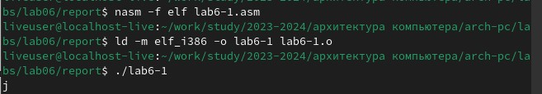

{

#fig:001 width70%

}

И я внес необходимые изменения из pdf-файл в lab6-1.asm и запустил его снова :

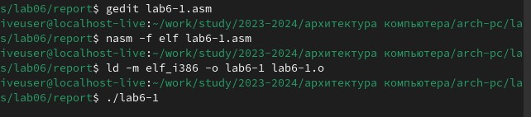

{

#

}

Я также запустил файл lab6-2 и отредактировал его в соответствии с инструкцией в формате pdf :

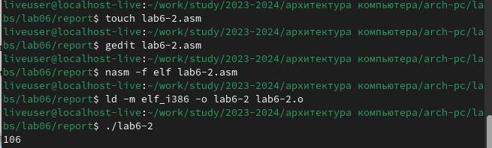

{

#fig:001 width=70%}

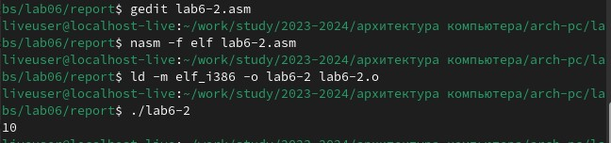

{

#fig:001 width=70%

}

В-третьих, я создал файл lab6-3.asm и использую его, чтобы научиться писать уравнения в asm :



fifth picture

{

#fig:001 width=70%

}

После этого я использовал код variant.asm, чтобы продемонстрировать, какая задача является

моей :

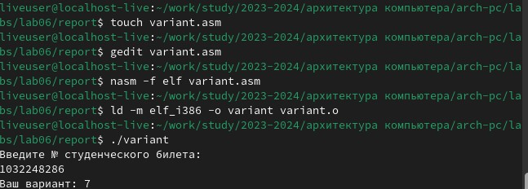

{#fig:001 width=70%}

Найдя свою задачу, я написал код в соответствии с заданным выражением 5(x-1)^2 : -

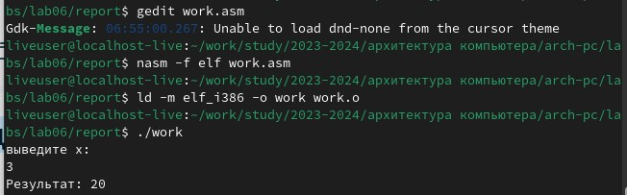

{#fig:001 width=70%} -

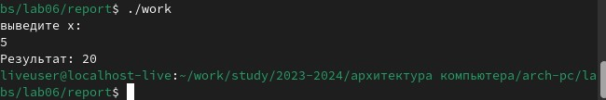

{#fig:001 width=70%} -

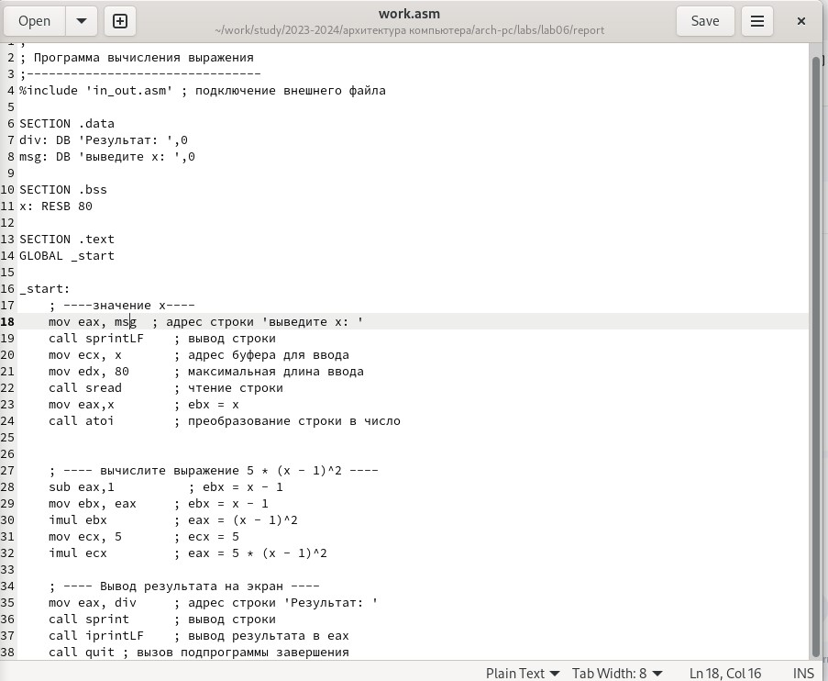

{#fig:001 width=70%}

# Отчет по выполнению лабораторной работы

1. Какие строки листинга 6.4 отвечают за вывод на экран сообщения ‘Ваш вариант:’?

mov edx, msg1

call sprint

1. Для чего используются следующие инструкции?

**mov ecx, x** — загрузка адреса буфера для ввода.

**mov edx, 80** — установка максимального размера ввода. **call sread** — вызов функции для чтения строки.

1. Для чего используется инструкция **call atoi**?

Преобразование строки в целое число.

1. Какие строки листинга 6.4 отвечают за вычисления варианта?

mov eax, variant mov ebx, 17

div ebx

1. В какой регистр записывается остаток от деления при выполнении инструкции **div ebx**?

В регистр edx.

1. Для чего используется инструкция **inc edx**?

Увеличение значения в регистре edx на 1.

1. Какие строки листинга 6.4 отвечают за вывод на экран результата вычислений?

mov eax, edx call sprint_int

# Выводы

В конце концов, мы научились писать выражения с помощью ассемблерного кода